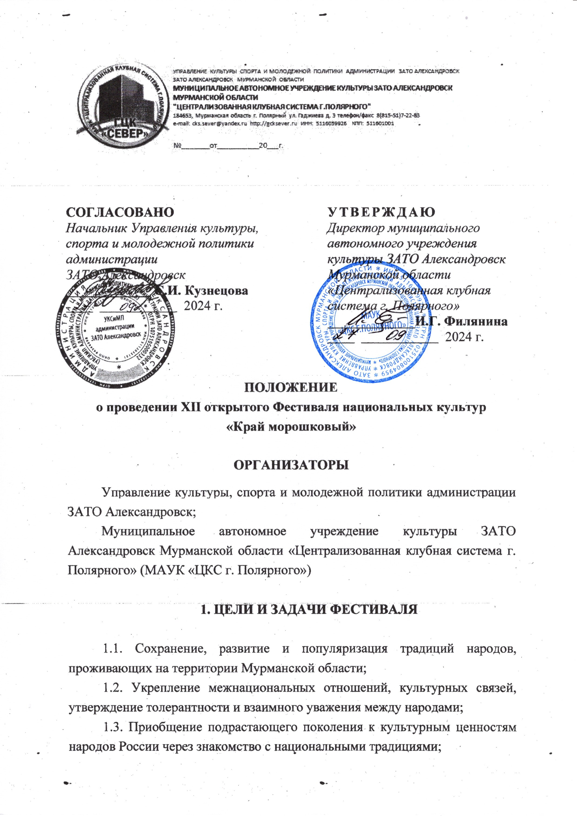
1.4. Укрепление культурных связей между творческими коллективами Мурманской области.

2. МЕСТО И СРОКИ ПРОВЕДЕНИЯ ФЕСТИВАЛЯ

2.1. ХII открытый Фестиваль национальных культур «Край морошковый» (далее - фестиваль) состоится 4 ноября 2024 года в 15:00, в Городском Центре культуры «Север» по адресу: г. Полярный, ул. Гаджиева, д.3;
2.2. Программа проведения фестиваля.
13:00 – встреча участников фестиваля;
14:00 – выставка изделий декоративно-прикладного творчества, народных промыслов и ремёсел, выставка и дегустация блюд национальной кухни;
14:30 - награждение участников выставки изделий народных ремесел, декоративно-прикладного творчества, выставки блюд национальной кухни;
15:00 – концертная программа фестиваля.

3. УСЛОВИЯ УЧАСТИЯ ПРОВЕДЕНИЯ ФЕСТИВАЛЯ

3.1.В Фестивале «Край морошковый» принимают участие:
- творческие фольклорные коллективы;
- объединения и группы различных направлений;
- коллективы национально-культурных объединений;
- представители национальных диаспор;
- отдельные исполнители (солисты, мастера декоративно-прикладного творчества, народных промыслов и ремёсел, мастера по приготовлению блюд национальной кухни), представляющие тематическое национальное творчество различных народов и народностей, проживающих в Мурманской области.
Возраст участников: от 6 лет и старше.
3.2. В программе Фестиваля:
- выставка изделий народных ремесел и декоративно-прикладного творчества;
- выставка блюд национальной кухни;
- выступления творческих коллективов и солистов-исполнителей в концертной программе.
3.3. Участники выставки народных ремесел и декоративно-прикладного творчества представляют на фестиваль:
- не более 3-х работ от одного участника. Каждое изделие, представленное на выставку, должно быть оформлено этикеткой с указанием Ф.И.О. и возраста автора работы, города, названия работы, техники в которой выполнена работа.

Участники выставки блюд национальной кухни представляют на фестиваль:
- 1-2 блюда от участника, с обязательным наличием этикетки с указанием Ф.И.О. и возраста автора-исполнителя, города, названия и рецепта кулинарного изделия. Участникам необходимо иметь все необходимое для оформления и дегустации блюд. Приветствуется национальная форма одежды и оформление рабочего места.

Участники Фестиваля представляют номера в следующих направлениях:
- хореография (народный танец, фольклорное пение, стилизованная народная песня);
- вокал (народное пение, фольклорное пение, стилизованная народная песня);
- театральное творчество (обряды, гуляния, фрагменты постановок сказок, мифов, легенд);
- инструментальное исполнительство на народных инструментах (произведения, основанные на народных фольклорных материалах);

3.4. Каждый коллектив (исполнитель) представляет не более двух номеров из своего репертуара. Оргкомитет имеет право отказать заявленному номеру, если он не соответствует тематике фестиваля, а также прекратить прием заявок, если лимит участников фестиваля исчерпан. При использовании фонограмм для сопровождения выступления исполнителей, фонограммы для выступлений должны быть заранее отправлены на электронный адрес: sever.kdd@yandex.ru. Трек должен быть подписан (пример: Екатерина Иванова Мурманск 12 лет вокал Родина моя). Если в выступлении задействованы видео и фотоматериалы, высылайте их одним электронным письмом вместе с фонограммой.
Форматы материалов: фонограмма - МР3; видео - MP4; фото - JPEG. (Материалы, представленные в других форматах, приниматься не будут)
В качестве резервного варианта все материалы должны быть у исполнителя на флеш-накопителе.
Дополнительно к материалам приложить сценарий выступления (если необходимо).
3.5. Вопросы технического оснащения выступлений участников и выставочной экспозиции необходимо согласовать с организаторами в срок до 01 ноября2024 года.

4. ПРИЕМ ЗАЯВОК НА УЧАСТИЕ В ФЕСТИВАЛЯ

4.1. Для участия в Фестивале необходимо в срок до 28 октября 2024 года выслать заявку по прилагаемой форме (Приложение 1) по адресу: 184653, Мурманская область, г. Полярный, ул. Гаджиева, д. 3, ГЦК «Север» или по e-mail: sever.kdd@yandex.ru с пометкой «Край морошковый»,

Телефон для справок 8(815-51)7-51-49

К заявке необходимо приложить согласие на обработку и передачу персональных данных (Приложение №3).
При непосредственной передаче заявки в учреждение к ней должен прилагаться оригинал согласия на обработку персональных данных. При отправке заявки по электронной почте - скан-копия согласия.
4.2. Иногородним участникам Фестиваля для оформления пропуска на въезд в ЗАТО Александровск необходимо в срок до 14 октября 2024 выслать копии паспортов (развороты с фотографией и пропиской, хорошего качества с читаемыми буквами и числами), для детей до 14 лет копии свидетельства о рождении (Приложение №2).
Если доставка осуществляется на транспорте учреждения или личном, то обязательно указываются паспортные данные водителя;
4.3. Расходы, связанные с участием в Фестивале (проезд, питание) осуществляется за счет направляющей стороны.

5. ФИНАНСОВЫЕ УСЛОВИЯ

5.1. Организационный взнос отсутствует;
5.2. Расходы, связанные с проездом, питанием членов делегации осуществляется за счёт направляющей стороны.

6. НАГРАДЫ ФЕСТИВАЛЯ

6.1. Все участники Фестиваля награждаются дипломами.

7. ОРГКОМИТЕТ ФЕСТИВАЛЯ

8(815-39)5-52-14 – начальник Управления культуры, спорта и молодежной политики администрации ЗАТО Александровск Светлана Ивановна Кузнецова
8(815-51)7-22-83 – директор муниципального автономного учреждения культуры ЗАТО Александровск Мурманской области «Централизованная клубная система г. Полярного» Ирина Георгиевна Филянина
Контактные телефоны:
8(815-51)7-60-24 – заместитель директора по основной деятельности Татьяна Викторовна Бут
8(815-51)7-51-49 – заведующая отделом культурно досуговой деятельности Марина Петровна Данилова
8(815-51)7-51-49 – заведующая отделом развития Юлия Васильевна Парнева

Приложение № 1

ЗАЯВКА
для участия в ХII открытом Фестивале национальных культур
«Край морошковый»

Ф. И.О. участника/Наименование коллектива
_____________________________________________________________________________

Ф.И.О. руководителя с указанием должности (если есть): _____________________________________________________________________________

Номер мобильного телефона:
_________________________ ___________________________________________________

Адрес, регулярно проверяемой электронной почты: _____________________________________________________________________________

Название учреждения, почтовый адрес, телефон: _____________________________________________________________________________

Возраст участника/ов: _____________________________________________________________________________

Количественный состав делегации:
_____________________________________________________________________________

Направление выступления:
_____________________________________________________________________________

Название номера (хронометраж, количество участников):
_____________________________________________________________________________

Список работ, предоставляемых на выставку: _____________________________________________________________________________
_____________________________________________________________________________

Техническое оснащение, реквизит необходимый для выступления (выставки): _____________________________________________________________________________

Краткая характеристика участника/коллектива (как бы вы хотели, чтобы вас представили зрителям):
_____________________________________________________________________________
_____________________________________________________________________________

Время заезда участников________________время отъезда_____________

«______» _________ 2024 г. _________/__________________
(дата заполнения) (подпись/расшифровка подписи)

Приложение 2

СПИСОК
для оформления пропусков участникам XII открытого
Фестиваля национальных культур
«Край морошковый»
на проезд в г. Полярный ЗАТО Александровск 04.11.2024 г.

ПРИШЛИТЕ НЕ СКАНОМ, ПОЖАЛУЙСТА

№ п/п | Ф.И.О | Дата и место рождения | Серия и номер документа, удостоверяющего личность, кем, когда выдан | Гражданство | Адрес проживания  (регистрация)

Приложение № 3

СОГЛАСИЕ
НА ОБРАБОТКУ ПЕРСОНАЛЬНЫХ ДАННЫХ

Я, ___________________________________________________________________ в соответствии с Федеральным законом от 27.07.2006 № 152-ФЗ «О персональных данных» выражаю согласие муниципальному автономному учреждению культуры ЗАТО Александровск Мурманской области «Централизованная клубная система г.Полярного» (далее МАУК «ЦКС г. Полярного»), расположенному по адресу: 184650 г. Полярный, ул. Гаджиева, д. 3, на обработку моих персональных данных, персональных данных моего ребенка _____________________________________________________(ФИО ребенка, дата рождения), относящихся исключительно к перечисленным ниже категориям персональных данных: фамилия, имя, отчество; серия и номер паспорта; дата рождения; место регистрации; пол; место работы; место службы; номер телефона; фотографии.
Я даю согласие на использование персональных данных исключительно в целях заполнения дипломов, размещения информации на официальном сайте учреждения и в группах социальных сетей Вк и ОК, а также на хранение данных об этих результатах на электронных носителях.
Настоящее согласие предоставляется мной на осуществление действий в отношении моих персональных данных, которые необходимы для достижения указанных выше целей, включая (без ограничения) сбор, систематизацию, накопление, хранение, уточнение (обновление, изменение), использование, передачу третьим лицам для осуществления действий по обмену информацией, обезличивание, блокирование персональных данных, а также осуществление любых иных действий, предусмотренных действующим законодательством Российской Федерации.
Я проинформирован, что МАУК «ЦКС г. Полярного» гарантирует обработку моих персональных данных в соответствии с действующим законодательством Российской Федерации как неавтоматизированным, так и автоматизированным способами.
Данное согласие действует до достижения целей обработки персональных данных или в течение срока хранения информации.
Данное согласие может быть отозвано в любой момент по моему письменному заявлению.
Я подтверждаю, что, давая такое согласие, я действую по собственной воле и в своих интересах.

«______» _________ 2024 г. _________/__________________
(дата заполнения) (подпись/расшифровка подписи)

Согласие заполняется ОТДЕЛЬНО на каждого участника и руководителя, чьи ФИО, номер телефона и другие персональные данные указаны в заявке;
В случае несовершеннолетия участника, согласие заполняет один из родителей;
Вместе с заявкой скан-копии согласий отправляются в электронном виде;
При регистрации на Фестиваль согласия передаются Оргкомитету в оригинальном виде.
Положение № 4

